
LQ VỚI TOÁN: Đếm và nhận biết nhóm có số lượng 5 trên các đói tượng
* Yêu cầu: - Bé hãy quan sát và đếm các đối tượng đến 5 ở mỗi hàng cho đúng.

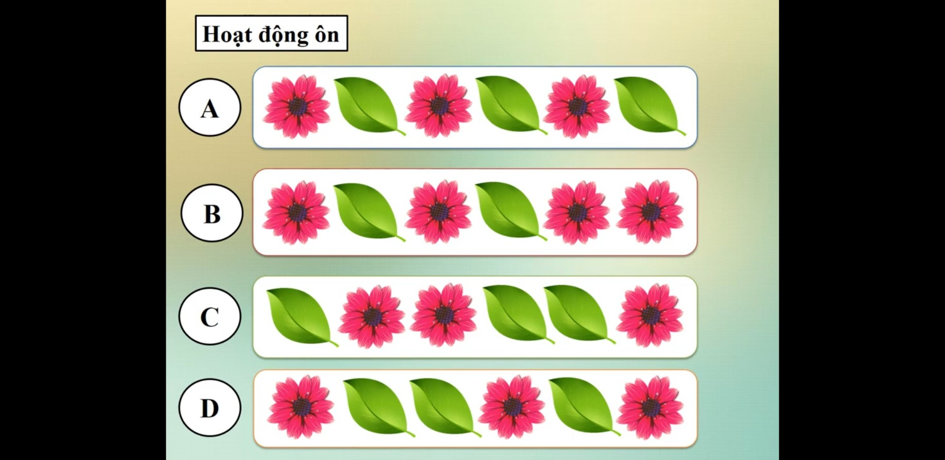



* Yêu cầu 2: Bé hãy nối những nhóm có số lượng 5 với ô có 5 chấm tròn tương ứng.

